รายงานการปฏิบัติราชการประจำ เดือนกุมภาพันธ์
ประจำปีงบประมาณ พ.ศ. 2568
สถานีตำรวจทางหลวง 1 กองกำกับการ 8 กองบังการตำรวจทางหลวง

3. งานจราจร
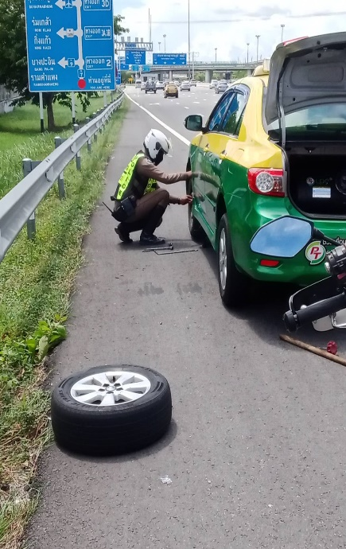
วันที่ 18 กุมภาพันธ์ 2568 เวลา 07.49 น. ตำรวจทางหลวงอ่อนนุช ให้การช่วยเหลือ รถแท็กซี่เปลี่ยนยาง บริเวณพื้นที่ 7กม.16+300 ขาเข้า แขวงทับยาว เขตลาดกระบัง กรุงเทพมหานคร ประชาชน
ที่ได้รับการช่วยเหลือสามารถเดินทางต่อไปได้ และอำนวยการจราจรไม่ให้เกิดเหตุซ้ำแ ละปลอดภัย

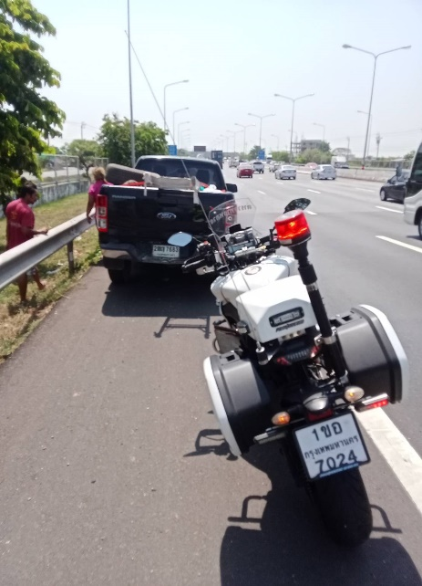
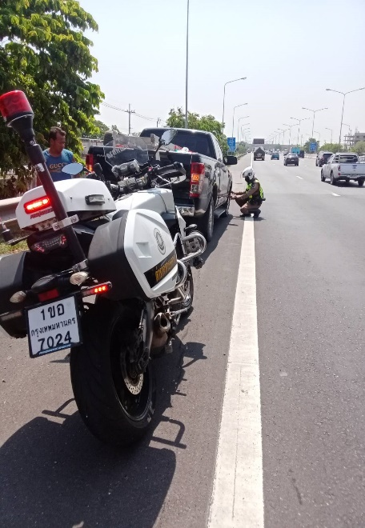
วันที่ 21 กุมภาพันธ์ 2568 เวลา 12.51 น. ตำรวจทางหลวงอ่อนนุช ให้การช่วยเหลือรถยนต์
ส่วนบุคคลเปลี่ยนยางบริเวณพื้นที่ 7 กม.13+500 ขาเข้า กรุงเทพมหานคร แขวงลำปลาทิว เขตลาดกระบังกรุงเทพมหานคร ประชาชนที่ได้รับการช่วยเหลือสามารถเดินทางต่อไปได้

วันที่ 22 กุมภาพันธ์ 2568 เวลา 12.51 น. ตำรวจทางหลวงอ่อนนุช ให้การช่วยเหลือรถแท็กซี่
เปลี่ยนยาง บริเวณพื้นที่ 7กม.3+200 ขาเข้า แขวงประเวศ เขตประเวศ กรุงเทพมหานคร ประชาชนที่ได้รับการช่วยเหลือ สามารถเดินทางต่อไปได้และอำนวย การจราจรไม่ให้เกิดเหตุซ้ำ
